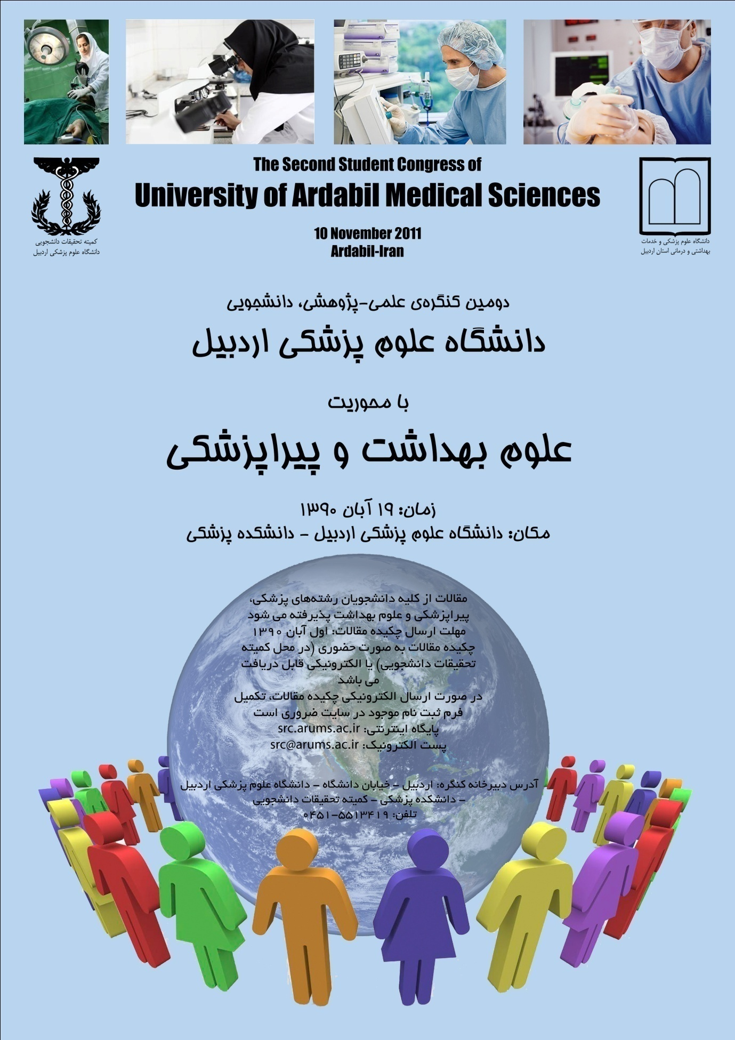
بررسی عوامل موثر بر رشد جسمی کودکان نوپا ی شهر اردبیل

سمیرا متین ⁽¹⁾، دکتر فیروز امانی⁽²⁾، امین باقری⁽¹⁾ ،المیرا متین⁽¹⁾
1- دانشکده پزشکی دانشگاه علوم پزشکی اردبیل،اردبیل،ایران
2- دانشگاه علوم پزشکی اردبیل،اردبیل،ایران
زمینه و هدف:یکی از مسایل مهمی که بر سلامت جامعه تاثیر می گذارد سلامت رشد کودک می باشد. بر این اساس، شناخت عوامل موثر بر رشد جسمی کودکان ونیز شناخت اقدامات لازم برای حفظ وارتقای سلامت آنها بسیار مهم است. هدف این مطالعه بررسی عوامل موثر بر رشد جسمی کودکان شهر اردبیل می باشد.
روش کار : در این پژوهش 250کودک نوپا در چهار مرکز پایگاه بهداشتی از بین پایگاه های بهداشتی شهر اردبیل نمونه گیری شد .روش نمونه گیری به صورت تکمیل پرسشنامه براساس جنبه های مختلف رشد در کودکان نوپا توسط مادران مراجعه کننده به مرکز بهداشتی درمانی جهت پایش رشد کودک ومراجعه به پرونده های خانوار صورت گرفت. نتایج با استفاده از روشهای آمار توصیفی و تحلیلی و روش رگرسیون خطی چندگانه در نرم افزار آماری SPSS آنالیز شدند.
یافته ها :در این پژوهش 2/48%از کودکان دختر ، 8/51% پسر بودند . بین قد و وزن هنگام تولد ، رتبه تولد ، مدت شیر دهی ، تعداد وعده های شیر دهی ، سن پدر،تعداد افراد خانوار، تحصیلات مادر ، سن ماد، عوامل اقتصادی – اجتماعی ، محل سکونت وBMI مادر با رشد کودک رابطه معنی داری وجود داشت.
نتیجه گیری : با شناخت عوامل موثر بر رشد جسمی کودکان نوپای شهر اردبیل می توان در راستای بهینه سازی شاخصهای سلامت رشد جسمی کودکان تلاش کرد.

کلمات کلیدی :شاخص توده بدنی – مراقبت بهداشتی اولیه –رشد جسمي،كودك نوپا

